ROSA FÜR DEN SOMMER, ROSA FÜR DIE HOFFNUNG:
MIT DER DEFY 21 PINK EDITION SETZT SICH ZENITH FÜR FRAUEN UND EINEN GUTEN ZWECK EIN

Zenith setzt im Jahr 2020 einen Meilenstein und widmet eine ganze Reihe neuer Uhrenmodelle speziell Frauen. Außerdem bekennt Zenith Farbe und stellt mit der extravaganten DEFY 21 Pink Edition weltweit die erste Uhr mit rosa beschichtetem Uhrwerk vor. In Zusammenarbeit mit Pink Ribbon Schweiz engagiert sich Zenith für eine Initiative, die unzählige Frauen auf der ganzen Welt bewegt.

Voller Stolz gibt Zenith bekannt, dass es sich der weltweiten „Pink Ribbon“-Bewegung anschließen und einen Teil der Erlöse aus dem Verkauf der DEFY 21 Pink Edition an Pink Ribbon Schweiz weiterreichen wird. Zenith wird auch als Auktionspartner an der 10. Jubiläumsausgabe der Pink Ribbon Switzerland Music Gala teilnehmen, die am 26. September im Dolder Grand in Zürich stattfindet. Um für Unterstützung zu werben und Gelder zu sammeln, wird die Schweizer Manufaktur eine einzige und ganz besondere Version der Uhr, die DEFY 21 „Pink Ribbon“, im Rahmen einer Wohltätigkeitsauktion versteigern. Der gesamte Erlös geht an das Projekt VISION I der SAKK (Schweizerische Arbeitsgemeinschaft für Klinische Krebsforschung), einer gemeinnützigen Organisation, die seit 1965 klinische Studien im Bereich der Onkologie durchführt und sich für eine schonendere und bessere Behandlung von Brustkrebspatientinnen einsetzt.

Mit dem kräftigen und symbolträchtigen Rosa spendet die DEFY 21 Pink Edition unzähligen Frauen auf der ganzen Welt in ihrem Kampf gegen Brustkrebs Hoffnung und Kraft und trägt dazu bei, andere für die Erkrankung zu sensibilisieren.

Die selbstbewusste Optik der DEFY 21 Pink Edition kommt gleich der Technik:Passend zum extrem schnellen 1/100-Sekunden-Chronographenwerk und kantigen Design der DEFY 21, präsentiert Zenith erstmalig ein mechanisches Uhrenmodell mit einem Uhrwerk, das Rosa PVD beschichtet ist.

Das Gehäuse aus Roségold verleiht mit kühnen Facetten und 288 weißen Diamanten unterschiedlicher Größe dem Wort Brillanz eine ganz neue Bedeutung. Für zusätzlichen Glanz sorgt die Lünette aus Roségold mit 44 funkelnden rosafarbenen Saphiren im Baguetteschliff. Das offene schwarz-goldene Zifferblatt, das die markanten Töne des Äußeren der Uhr aufgreift, enthüllt das auffällige Uhrwerk mit metallisch-rosafarbener Beschichtung, das sich von der Zifferblattseite bis zum sternförmigen Rotor auf der Rückseite erstreckt.

Die DEFY 21 Pink Edition wird ab August 2020 in Zenith Boutiquen und bei Juwelieren weltweit erhältlich sein.

ZENITH: TIME TO REACH YOUR STAR.

Die Mission von Zenith besteht darin, Menschen dazu zu inspirieren, ihre Träume zu leben und wahr werden zu lassen – allen Widrigkeiten zum Trotz. Seit der Gründung der Marke im Jahr 1865 ist Zenith die erste Uhrenmanufaktur im modernen Sinne. Die Uhren der Marke haben außergewöhnliche Persönlichkeiten begleitet, die große Träume hatten und nach dem Unmöglichen strebten – von Louis Blériots historischem Flug über den Ärmelkanal bis hin zu Felix Baumgartners Rekordsprung im freien Fall aus der Stratosphäre.

Unter dem Leitstern der Innovation stattet Zenith all seine Uhren mit außergewöhnlichen, im eigenen Haus entwickelten und gefertigten Uhrwerken aus. Vom ersten Automatikchronographen, der El Primero, über den schnellsten, auf die 1/100-Sekunde genauen Chronographen El Primero 21 bis zur Inventor, die das Regulierorgan revolutioniert, indem sie mehr als 30 Bauteile durch ein einziges, monolithisches Element ersetzt, verschiebt die Manufaktur immer wieder die Grenzen des Machbaren. Seit 1865 prägt Zenith die Zukunft der Schweizer Uhrenherstellung – als Begleiter all derer, die es wagen, sich selbst herauszufordern und Hindernisse zu überwinden. Die Zeit nach Ihrem Stern zu greifen, ist gekommen.

DEFY EL PRIMERO 21 PINK EDITION

Referenznummer: 22.9004.9004/73.R598

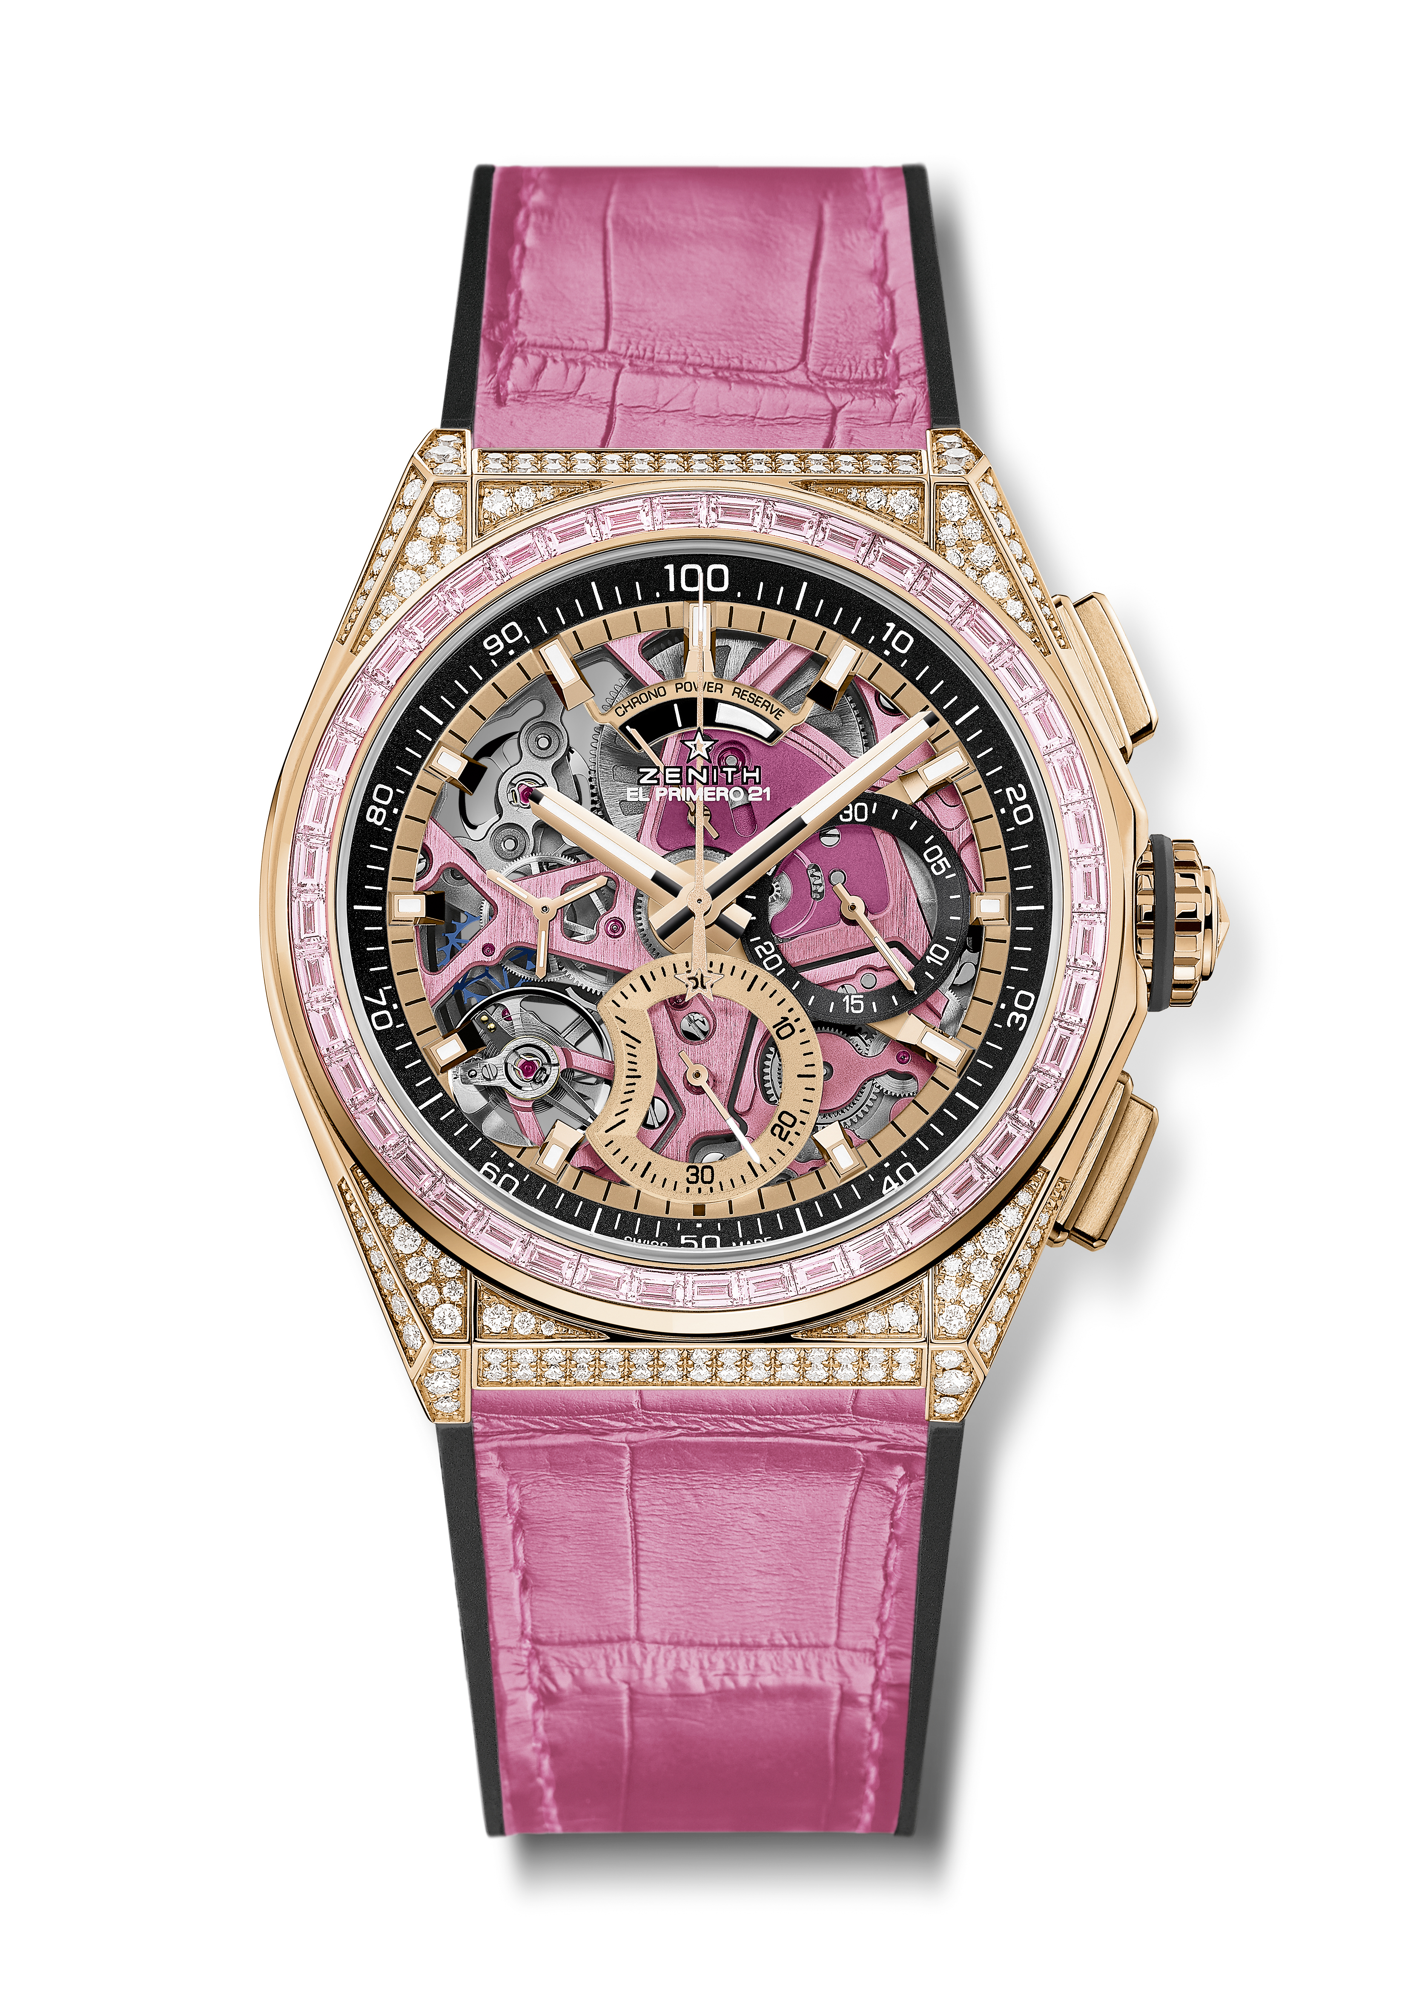
Zentrale Merkmale: erste Uhr mit einem Uhrwerk mit rosafarbener PVD-Beschichtung. Rosafarbene Saphire auf der Lünette: ~ 2,12 ct. Exklusives, dynamisches Erkennungszeichen: eine volle Umdrehung pro Sekunde. Eine Hemmung für die Zeitanzeige (36.000 Halbschwingungen pro Stunde – 5 Hz); eine Hemmung für den Chronographen (360.000 Halbschwingungen pro Stunde – 50 Hz). Von TIME LAB als Chronometer zertifiziert.
Uhrwerk: Automatikwerk El Primero 9004. Rosafarbene Platine im Uhrwerk und spezielle, rosafarbene Schwungmasse mit satinierten Veredelungen.
Frequenz: 36.000 Halbschwingungen pro Stunde (5 Hz)
Gangreserve: über 50 Stunden
Funktionen: Chronographenwerk mit Anzeige der Hundertstelsekunden. Chronographen-Gangreserveanzeige bei 12 Uhr. Zentrale Stunden und Minuten. Kleine Sekunde bei 9 Uhr, zentraler Chronographenzeiger, 30-Minuten-Zähler bei 3 Uhr, 60-Sekunden-Zähler bei 6 Uhr
Preis: 64 900 CHF
Gehäusematerial: Roségold, mit Saphiren & Diamanten besetzt
Gehäuse: 288 Diamanten im Brillantschliff (VVS)
Karat: ~ 5,00 ct
Lünette: 44 rosafarbene Diamanten im Baguetteschliff (VVS)
Zifferblatt: skelettiert mit zwei verschiedenfarbigen Zählern
Wasserdichtigkeit: 3 atm
Stundenindizes: mit Gold beschichtet, facettiert und mit Super-LumiNova®SLN C1 beschichtet
Zeiger: mit Gold beschichtet, facettiert und mit Super-LumiNova®SLN C1 beschichtet
Armband & Schließe: Rosafarbener Kautschuk mit Oberseite aus weißem Alligatorleder. Doppelfaltschließe aus Gold & Titan.

